**Лабораторна робота № 4**

*Навігація по HTML-документу. Створення елементів.*

**Хід роботи:**

**Завдання 1:**

**1.1:**

Написати функцію для генерування таблиці розміром ***m*** x ***n***, де кількість рядків ***m*** та кількість стовпців ***n*** передаються у вигляді параметрів цій функції. Продемонструйте роботу створеної функції.

**Лістинг програми:**

HTML file:

<!DOCTYPE html>

<html lang="en">

<head>

    <meta charset="UTF-8">

    <meta name="viewport" content="width=device-width, initial-scale=1.0">

    <title>Document</title>

    <link rel="stylesheet" href="./style.css">

</head>

<body>

    <script defer src="./script.js"></script>

    <table id="table", class="matrix"></table>

    <div>

        <input type="number" id="rows">

        <input type="number" id="colls">

        <button onclick="createTable()">Create</button>

    </div>

    <table class="form">

        <tr>

            <td>Login:</td>

            <td><input type="text" id="login"></td>

        </tr>

        <tr>

            <td>Password:</td>

            <td><input type="password" id="password"></td>

        </tr>

        <tr>

            <td>Repeat password:</td>

            <td><input type="password" id="reppass"></td>

        </tr>

        <tr>

            <td>Gender:</td>

            <td><label><input type="radio" id="man">Man</label>

                <label><input type="radio" id="woman">Woman</label></td>

        </tr>

        <tr>

            <td>City:</td>

            <td>

                <select id="city">

                    <option>Zhytomir</option>

                    <option>Kyiv</option>

                    <option>Lviv</option>

                </select>

            </td>

        </tr>

        <tr>

            <td>Hobbies:</td>

            <td>

                <input type="checkbox">

                <label>Football</label><br>

                <input type="checkbox">

                <label>Art</label><br>

                <input type="checkbox">

                <label>Programming</label><br>

                <button onclick="cls()">Clean</button> <button>Send</button>

            </td>

        </tr>

    </table>

</body>

</html>

CSS file:

.matrix td {

    border: 1px black solid;

    width: 40px;

    height: 40px;

}

.form td {

    width: 150px;

    padding-top: 5px;

    padding-bottom: 5px;

}

div {

    margin-top: 20px;

    margin-bottom: 20px;

}

button {

    margin-top: 20px;

    width: 80px;

}

Java Script file:

function createTable() {

    let table = document.getElementById("table")

    let rows = document.getElementById("rows")

    let colls = document.getElementById("colls")

    table.innerHTML = ""

    for(let i=0; i < rows.value; ++i) {

        let row = "<tr>"

        for(let j=0; j < colls.value; ++ j) {

            let coll = "<td></td>"

            row += coll

        }

        row += "</tr>"

        table.innerHTML += row

    }

}

**Результати виконання:**

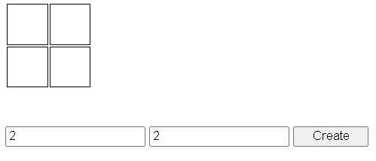

**1.2:**Напишіть функцію, яка створює форму такого вигляду (допускається видозміна форма у сторону розширення):

**Лістинг програми:**

HTML file:

<!DOCTYPE html>

<html lang="en">

<head>

    <meta charset="UTF-8">

    <meta name="viewport" content="width=device-width, initial-scale=1.0">

    <title>Document</title>

    <link rel="stylesheet" href="./style.css">

</head>

<body>

    <script defer src="./script.js"></script>

    <table id="table", class="matrix"></table>

    <div>

        <input type="number" id="rows">

        <input type="number" id="colls">

        <button onclick="createTable()">Create</button>

    </div>

    <table class="form">

        <tr>

            <td>Login:</td>

            <td><input type="text" id="login"></td>

        </tr>

        <tr>

            <td>Password:</td>

            <td><input type="password" id="password"></td>

        </tr>

        <tr>

            <td>Repeat password:</td>

            <td><input type="password" id="reppass"></td>

        </tr>

        <tr>

            <td>Gender:</td>

            <td><label><input type="radio" id="man">Man</label>

                <label><input type="radio" id="woman">Woman</label></td>

        </tr>

        <tr>

            <td>City:</td>

            <td>

                <select id="city">

                    <option>Zhytomir</option>

                    <option>Kyiv</option>

                    <option>Lviv</option>

                </select>

            </td>

        </tr>

        <tr>

            <td>Hobbies:</td>

            <td>

                <input type="checkbox">

                <label>Football</label><br>

                <input type="checkbox">

                <label>Art</label><br>

                <input type="checkbox">

                <label>Programming</label><br>

                <button onclick="cls()">Clean</button> <button>Send</button>

            </td>

        </tr>

    </table>

</body>

</html>

CSS file:

.matrix td {

    border: 1px black solid;

    width: 40px;

    height: 40px;

}

.form td {

    width: 150px;

    padding-top: 5px;

    padding-bottom: 5px;

}

div {

    margin-top: 20px;

    margin-bottom: 20px;

}

button {

    margin-top: 20px;

    width: 80px;

}

Java Script file:

function cls() {

    let inputs = document.querySelectorAll("input")

    inputs.forEach(function(input) {

        input.value = ""

        input.checked = false

    })

}

**Результати виконання:**

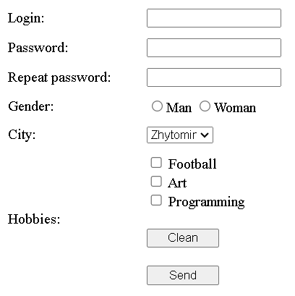

**Завдання 2:**

Створіть сторінку зі списком елементів, які можна розгортати і згортати у вертикальному акордеоні. Кожен елемент має містити заголовок і текстовий блок. При кліку на заголовок елемент розгортається або згортається. Використовуйте ***nextElementSibling*** та ***previousElementSibling*** для доступу до сусідніх елементів.

**Лістинг програми:**

HTML file:

<!DOCTYPE html>

<html lang="en">

<head>

    <meta charset="UTF-8">

    <meta name="viewport" content="width=device-width, initial-scale=1.0">

    <title>Document</title>

    <link rel="stylesheet" href="./style.css">

</head>

<body>

    <script defer src="./script.js"></script>

    <div id="block1">

        Lorem ipsum dolor <label>+</label>

    </div>

    <div class="hide">Lorem ipsum, dolor sit amet consectetur adipisicing elit. Omnis saepe fugit obcaecati quidem aut

        ipsum earum, repellendus velit soluta sequi voluptas dicta nisi et quis, quae molestias laborum deleniti quod.

    </div>

    <div id="block2">

        Lorem ipsum dolor sit <label>+</label>

    </div>

    <div class="hide">Lorem ipsum dolor sit amet consectetur adipisicing elit. Exercitationem placeat facilis quis

        omnis. Dicta recusandae eligendi velit voluptate et eius, vitae ea quibusdam reiciendis eos ipsam explicabo!

        Natus, architecto alias?</div>

    <div id="block3">

        Lorem ipsum dolor sit amet <label>+</label>

    </div>

    <div class="hide">Lorem ipsum dolor, sit amet consectetur adipisicing elit. Ut laudantium illum, perspiciatis facere

        repudiandae perferendis fuga, laboriosam reprehenderit consequuntur eveniet consequatur blanditiis vitae dolorum

        adipisci dicta? Vero exercitationem id blanditiis.</div>

</body>

</html>

Java Script file:

function addClassHide(event) {

    let block = event.target.nextElementSibling

    block.classList.toggle('hide')

    block.classList.toggle('show')

    let label = event.target.querySelector('label')

    label.innerText = label.innerText === "+" ? label.innerText = "-" : label.innerText = "+"

}

function addEvent(blocks) {

    blocks.forEach(function (block) {

        block.addEventListener('click', addClassHide)

    });

}

let blocks = document.querySelectorAll('#block1, #block2, #block3')

addEvent(blocks)

CSS file:

.hide {

    margin-top: 10px;

    display: none;

}

label {

    font-size: 24;

    float: right;

}

#block1,

#block2,

#block3 {

    margin-top: 20px;

    border-top-right-radius: 5px;

    border-top-left-radius: 5px;

    padding: 10px;

    background-color: rgb(119, 180, 201);

}

.show {

    background-color: rgb(182, 218, 230);

    padding: 10px;

    border-top: 1px solid black;

    border-bottom-right-radius: 5px;

    border-bottom-left-radius: 5px;

}

**Результати виконання:**

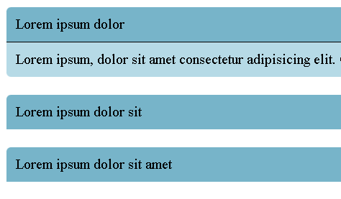

GitHub:

https://github.com/djproblematic/frontend